Факультет КНТ

Кафедра ПИ

к лабораторной работе №6

по курсу «Профессиональный практикум программной инженерии»

на тему «Создание руководства программиста»

Выполнил ст. гр. ПИ-15а

Карпенко Т.А.

Вид документа из браузера.

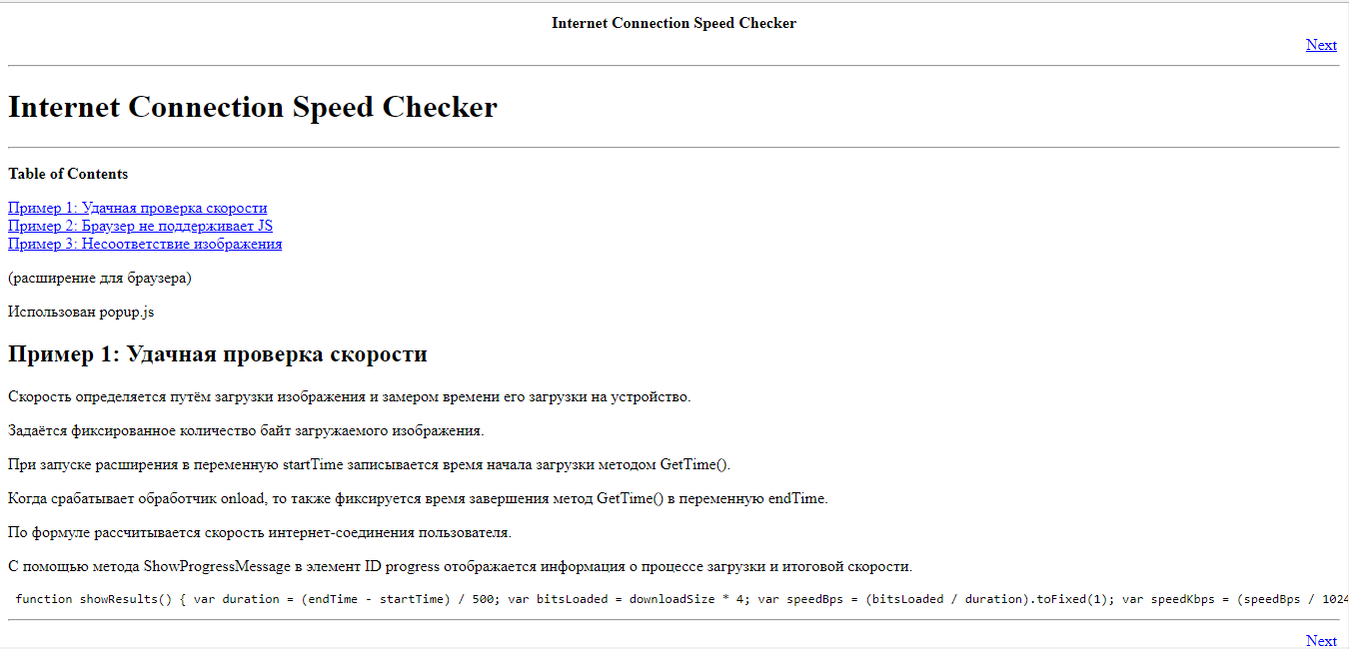

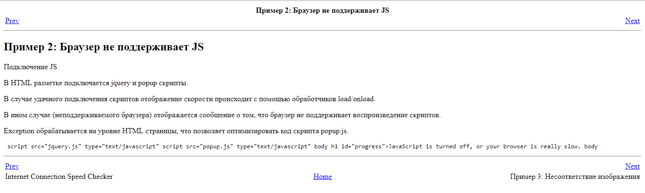

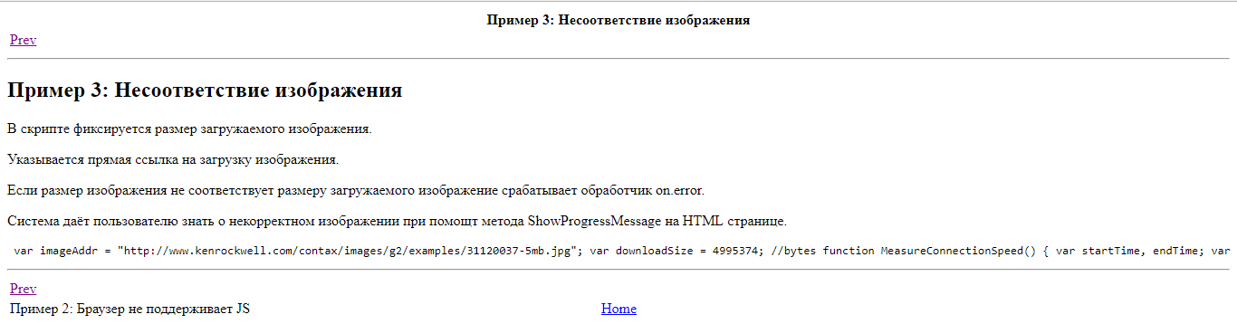

Содержание файла Docbooc.xml

<?xml version='1.0' encoding='UTF-8'?>

<!-- This document was created with Syntext Serna Free. --><!DOCTYPE article PUBLIC "-//OASIS//DTD DocBook XML V4.5//EN" "docbookV4.5/docbookx.dtd" []>

<article>

<articleinfo>

<title>Internet Connection Speed Checker</title>

</articleinfo>

<para>(расширение для браузера)</para>

<para>Использован popup.js</para>

<section>

<title>Пример 1: Удачная проверка скорости</title>

<para>Скорость определяется путём загрузки изображения и замером времени его загрузки на устройство.</para>

<para>Задаётся фиксированное количество байт загружаемого изображения.</para>

<para>При запуске расширения в переменную startTime записывается время начала загрузки методом GetTime().</para>

<para>Когда срабатывает обработчик onload, то также фиксируется время завершения метод GetTime() в переменную endTime.</para>

<para>По формуле рассчитывается скорость интернет-соединения пользователя.</para>

<para>С помощью метода ShowProgressMessage в элемент ID progress отображается информация о процессе загрузки и итоговой скорости.</para>

<programlisting> function showResults() { var duration = (endTime - startTime) / 500; var bitsLoaded = downloadSize \* 4; var speedBps = (bitsLoaded / duration).toFixed(1); var speedKbps = (speedBps / 1024).toFixed(1); var speedMbps = (speedKbps / 1024).toFixed(1); ShowProgressMessage([ &quot;Your connection speed is: &quot; + speedMbps + &quot; Mbps&quot; ]); } </programlisting>

</section>

<section>

<title>Пример 2: Браузер не поддерживает JS</title>

<para>Подключение JS</para>

<para>В HTML разметке подключается jquery и popup скрипты.</para>

<para>В случае удачного подключения скриптов отображение скорости происходит с помощью обработчиков load/onload.</para>

<para>В ином случае (неподдерживаемого браузера) отображается сообщение о том, что браузер не поддерживает воспроизведение скриптов.</para>

<para>Exception обрабатывается на уровне HTML страницы, что позволяет оптимизировать код скрипта popup.js.</para>

<programlisting> script src=&quot;jquery.js&quot; type=&quot;text/javascript&quot; script src=&quot;popup.js&quot; type=&quot;text/javascript&quot; body h1 id=&quot;progress&quot;&gt;JavaScript is turned off, or your browser is really slow. body </programlisting>

</section>

<section>

<title>Пример 3: Несоответствие изображения</title>

<para>В скрипте фиксируется размер загружаемого изображения.</para>

<para>Указывается прямая ссылка на загрузку изображения.</para>

<para>Если размер изображения не соответствует размеру загружаемого изображение срабатывает обработчик on.error.</para>

<para>Система даёт пользователю знать о некорректном изображении при помощт метода ShowProgressMessage на HTML странице.</para>

<programlisting> var imageAddr = &quot;http://www.kenrockwell.com/contax/images/g2/examples/31120037-5mb.jpg&quot;; var downloadSize = 4995374; //bytes function MeasureConnectionSpeed() { var startTime, endTime; var download = new Image(); download.onload = function () { endTime = (new Date()).getTime(); showResults(); } download.onerror = function (err, msg) { ShowProgressMessage(&quot;Invalid image, or error downloading&quot;); } } </programlisting>

</section>

</article>

Вид дкумента в xml-редакторе

